ЛЕКЦИ 13. ОРГАНИЗАЦИЯ РАБОТ ПО СТРОИТЕЛЬСТВУ ЛИНЕЙНЫХ СООРУЖЕНИЙ.
СОДЕРЖАНИЕ
13.1.ОРГАНИЗАЦИЯ ПЛАНИРОВАНИЯ РАБОТ.
13.2. ПЛАНИРОВАНИЕ РАБОТ
13.3. СОГЛАСОВАНИЕ ПЛАНА С ОФОРМЛЕНИЕМ ЗАКАЗА НА СТРОИТЕЛЬСТВО.

13.1.ОРГАНИЗАЦИЯ ПЛАНИРОВАНИЯ РАБОТ.
Строительство линейных сооружений электросвязи выполняется в соответствии с требованиями утвержденных инструкций и имеет ряд особенностей, усложняющих организацию работ:
- растянутость фронта работ и необходимость частого перемещения строительных объектов, отличающихся по составу и характеру работ;
- необходимость выполнения работ в любое время года, в большинстве случаев на открытом воздухе и в стесненных условиях;
- необходимость обеспечения движения транспорта в местах строительства;
- выполнение большого объема земляных работ в условиях насыщения трассы различными подземными коммуникациями, что снижает возможность использования механизмов.
До начала работ должна быть изучена техническая документация и проведено обследование района строительства. На основе полученных данных составляют план производства работ, определяют сроки завершения строительства и ввода в действие сооружений связи, технологию выполнения работ.
Основными видами работ при строительстве линейных сооружений являются:
-строительство телефонной кабельной канализации;
- прокладка кабелей в кабельной канализации, коллекторах, тоннелях, по мостам, стенам зданий и подвеска кабелей;
- монтаж кабельных линий связи;
- устройство вводов кабелей.
Подземная телефонная кабельная канализация, состоящая из подземных трубопроводов и смотровых устройств (колодцев) различных конструкций и размеров, предназначена для прокладки, монтажа и эксппуатации кабелей связи. Телефонную канализацию прокладывают в основном под пешеходной частью улиц и по кромке газонов, а на пересечении дорог - под проезжей частью улиц.
Наибольшее распространение на ГТС получили асбестоцементные и полиэтиленовые трубы, из которых формируется от 1 до 48 каналов (отверстий). Общий вид и основные размеры труб показаны на рис. 8.1. Асбестоцементные трубы для телефонной канализации выпускают длиной 2, 3 и 4 м. Полиэтиленовые трубы изготавливают из полиэтилена высокой и низкой плотности длиной 5, 8, 10 и 12 м. Достоинством этих труб являются: повышенная гибкость, большая длина, малая масса, высокая водо и газонепроницаемость. Полиэтиленовые трубы из полиэтилена низкой плотности с внешним диаметром 63 мм поставляются длиной 30...200 м, свернутыми в бухты диаметром 2,5 м.
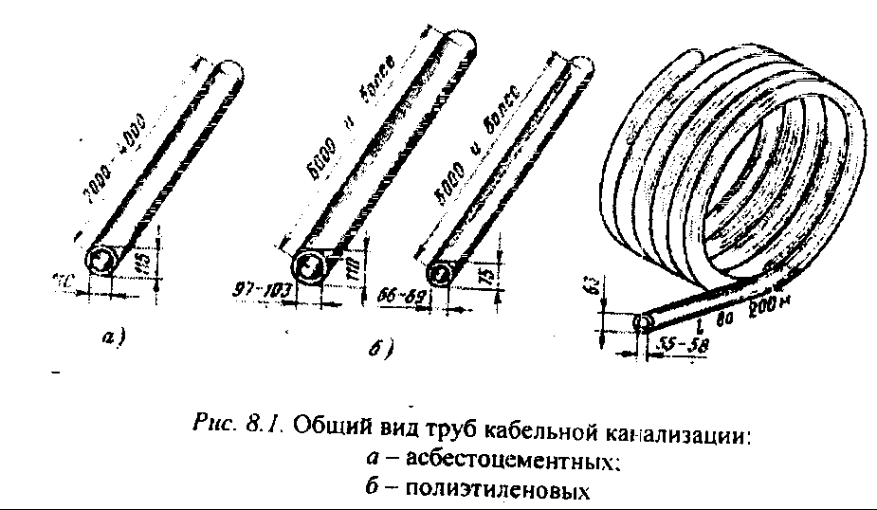

Смотровые устройства (колодцы) устанавлывают на расстоянии не более 25...150 м друг от друга. Они предназначены для затягивания, монтажа и контроля кабелей связи. Колодцы бывают железобетонные и кирпичные. На ГТС в основном ислользуют типовые сборные железобетонные колодцы, форма и размеры которых зависят от количества вводимых в них каналов. По конструкиии колодцы делятся на проходггые ККС (на прямых линейных участках канализации); угловые ККСу (в местах поворотов трассы) и разветвительиые КССр (в местах разветвления трассы). Непосредственно у телефонной станции размещают станционные ко.лодцы в основном из кирпича.
Этапы строительства. Перед началом прокладки трубопровода в соответствии с рабочими чертежами проводят разбивку трассы канализации и копку траншей и котлованов для колодцев.
Копка траншей и котлованов в основном выполняется экскаватором, а в местах пересечения или сближения с подземными коммуникациями - вручную. Размеры траншей зависят от числа каналов и глубины их прокладки. В тех местах, где возможны обвалы стенок траншей, последние крепят при помощи деревянных щитов и распорок. Дно траншеи выравнивают и утрамбовывают таким образом, чтобы трубопровод имел уклон от середины пролета к колодиам 3...4 мм на каждый метр длины пролета для стока воды, попавшей в трубопровод. Если на местности имеется такой естественный уклон, то трубопровод можно укладывать с одинаковым заглублением по всей длине пролета, и лишь у подхода к колодцам на расстоянии 10 м трубопроводу придается уклон, обеспечивающий ввод в колодец на заданной вертикальной отметке. Укладку труб произsодят по шнуру, натянутому по боковой линии траншен. В колодцы трубы вводят таким образом, чтобы их торцы находились в одной вертикальной плоскости. Асбестоцементные трубы укладывают в ряд( на расстоянии 20....25 мм. друг от друга. Последующие ряды укладывают аналогично со смещением концов труб на 200...250 мм. Промежутки между трубами, а также между трубами и стенками траншеи засыпают мягким грунтом и утрамбовывают. Между рядами труб также насыпают и уплотняют слой мягкого грунта толщиной 20 ... 25 мм.
Стыковка асбестоцементных труб осуществляется следующими, получившими наибольшее распространение, способами: при помощи полиэтиленовых муфт - манжетным способом с обмазкой цементным раствором; манжетным способом с прогревом.
При помощи nолиэтипеноеых .муфт трубы соединяют в следующей последовательности: муфту, предварительно подогретую в горячей воде, надвигают одной стороной на конец трубы. В другую сторону муфты вводят конец второй трубы, которую ударами деревянного молотка загоняют до упора в перегородку муфты.
Манжетный способ с обмазкой це.ментны.м раствором заключается в следующем: стыки труб обматывают в один слой лентой из гидроизола, металлоизола или смоляной лентой. Поверх ленты накладывают и затягивают стальную манжету, а затем стык обмазывают цементным раствором толщиной 10...15 мм. При соединении труб манжетиым способом с прогревом стык обматывают двумя слоями смоляной ленты, поверх которой накладывают и затягивают стальную манжету. Манжету прогревают, и на горячую поверхность накладывают еще два слоя смоляной ленты. Монтаж стыков полиэтиленовых труб производят у бровки траншеи способом стыковой сварки. Сущность этого способа состоит в оплавлении при помощи нагревательного диска и прижатии друг к другу до полного затвердения концов стыкуемых труб. Сваренные таким способом плети на длине пролета между смежными колодцами опускают в траншею и укладывают рядами.
За рубежом для телефонной канализации находят применение тонкостенные многоотверстные блоки из полиэтилена высокой плотности, каналы которых имеют прямоугольную форму. Наличие ребер жесткости, несмотря на сравнительно тонкие стенки, обеспечивает достаточные жесткость, прочность и малую массу.
Колодцы. Сборные железобетонные колодцы обычно состоят из двух частей: нижней с днищем и верхней с перекрытием. К моменту установки колодцев подготавливают хорошо выровненный котлован. Установка колодцев в котлован осуществляется при помощи автокранов. Установленный колодец оборудуют круглыми чугунными люками, которые имеют наружную (чугунную) и внутрекнюю (стапьную) крышки. Внутри колодца на боковых стенах крепят стальные кронштейны с консолями, имеющими углубления, в которые укладывают кабели связи.
Пересечение дорог. При строительстве телефонной канализации может возникнуть необходимость пересечения железных и автомобильных дорог, где откопать траншею открытым способом нельзя. В таких случаях под дорогой делают скрытую проходку при помощи горизонтального бурения, которое заключается в разработке грунта специальной буровой головкой с последующим ее извлечением. Затягивание труб в пробуренную скважину производится при обратном ходе буровой головки. Проверку проходимости каналов выполняют путем протягивания через него пробного цилиндра диаметрам 92 мм для асбестоцементных и 100 мм для полиэтиленовых труб. В крупных городах для размещения кабелей связи и других коммуникаций устраивают подземные коллекторы, в которых имеется свободный проход для обслуживающего персонала. Коллекторы оборудуют освещением и приточной вытнжной вентиляцией.
Прокладка кабеля в канализации. В каналах телефонной канализации проклядывают как электрические, так и оптические небронированные кабели связи.
Прежде чем присryпить к прокладке кабеля в канализации, необходимо провести соответствующую подготовку каналов трубопровода.
Подготовитвпьные работы начинаются с так называемой «заготовки каналов», которая может быть выполнена из металлических полых палок (чаще всего дюралюминиевых), которые снабжены по концам винтовыми штырями и втулками. Палки последовательно свинчивают одну с другой и вводят в канал. На конец первой палки навинчивают наконечник. Когда наконечник появится в соседнем колодце, к нему крепят стальную проволоку диаметром З мм и выталкивают палки обратно, постепенно их отвинчивая. После вытаскивания всех палок в канале остается проволока - это и есть заготовка. Если заготовка выполняется на прямолинейном участке канализации, то палки, не развинчивая, пропускают в канал следующего пролета. Способ заготовки каналов из палок достаточно трудоемок, однако он не требует дополнительных механизмов и приспособлений.
Известны также способы заготовки при помощи пневматического каналопроходчика, упругой стальной ленты, полиэтиленовой трубки, стеклопластиковых прутков. Если заготовка выполняется в занятых каналах, то необходимо принять меры, исключающие повреждение проложенных кабелей.
После заготовки проверяют исnравность канала. Дпя этого к заготовке крепят лробный цилиндр, а за шилиндр крепят металлическую щетку, диаметр которой равен диаметру канала. Пробный цилиндр, проходя по каналу, удаляет наплывы на стыках труб, а щетка удаляет иэ канала мелкий мусор и остатки грунта. При большой засоренности канала его прочищают специальным совком с острыми краями, который навинчивают на конец первой палки.
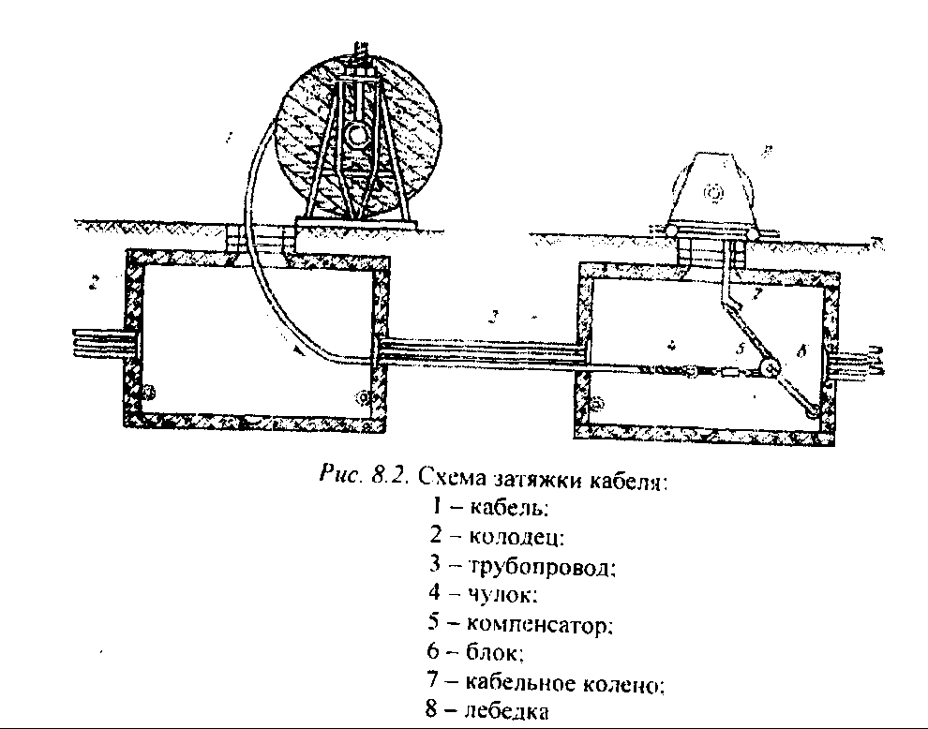

После проверки исправности каналов приступают к затягиванию кабеля. Кабели емкостью до 100 пар затягивают в пролеты канализации, как правило, вручную. Тяжелые кабели затягивают с помощью механизмов следующим образом. Кабельную тележку или козлы-домкраты с кабелем устанавливают у колодца со стороны, обращенной к направлению протяжки (рис 8.2). При этом кабель должен посryпать в колодец обязательно с верха барабана. Кабельную машину или лебедку устанавливают у второго колодца. Стальной канат лебедки соединяют с заготовкой и вытягивают в колодец, у которого установлен барабан с кабелем. Конец каната соединяют с помощью концевого стального чулка с концом кабеля, а затем лебедкой затягивают кабель в канал.
Для подтягивания конца кабеля в колодце игпользуют сквозной кабельный чулок, а для подтягивания кабеля в промежуточном колодце - разрезной чулок. Во избежание кручения кабеля канат соединяют с чулком через компенсатор кручения; чтобы предохранить оболочку кабеля от повреждения и края отверстия канала, в него вставляют разъемную предохранительную или кабельное колено. На рис. 8.3 показаны основные устройства для затяжки кабеля в трубопровод.
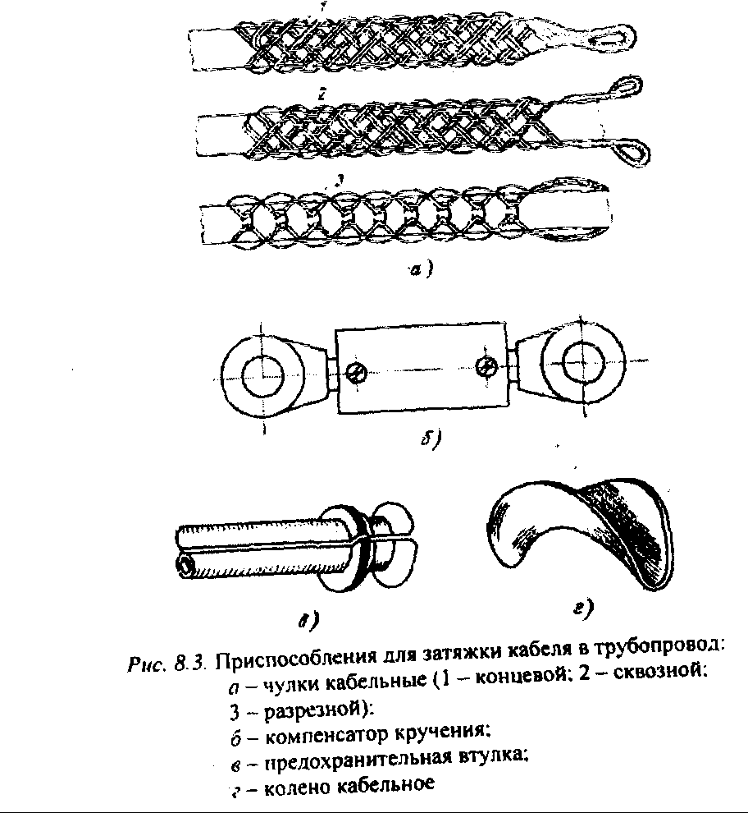

После затяжки концы кабеля хорошо заделывают и укладывают иа консоли. В зимнее время кабели в свинцовых оболочках можно протягивать при темnературе до 20 °С, а кабели в пластмассовых оболочках - при температуре не ниже -l0 °С.
Прокладка оптических кабелей в кабельной канализацни. Волоконно-оптические линии связи, проходящие в черте населенных пунктов, как правило, прокладывают в телефонной канализации. Основу составляют трубы круглого сечения диаметром 100 мм - асбоцементные, бетонные или пластмассовые. Телефонную канализацию прокладывают на глубине 0,4... 1,5 м отдельными блоками, rерметично состыкованными между собой. Через 80... 150 м по трассе телефонной канализации размещают смотровые устройства - телефонные колодцы. По стенкам колодцев имеются особые консоли, на которых укладывают кабели, а в местах стыка двух строительных длин - кабельные муфты. Устрсйство для размотки ОК с кабельного барабана устанавливают в начале трассы у люка входного колодца со стороны входа в канал кабельной канализации. Барабан ставят таким образом, чтобы размотка ОК шла с его верхней части. На трассе во всех местах, где происходит изменение ее направления от прямолинейного, расставляют направляюшие устройства.
Перед прокладкой ОК верхний на барабане конец строительной длины, с которого начнется протяжка, должен быть оснащен специапьным наконечником. Заготовочную проволоку или трос присоединяют к концу наконечника, укрепленного на конце ОК.
При затягивании ОК вручную скорость прокладки может составлять 5...7 м/мин. Процесс затягивамия должен осуществляться равномерно, без резких рывков и остановок 08, с соблюдением минимально допустимого радиуса изгиба кабеля.
Оnтические кабели по сравнению с электрическими имеют существенно меньшую массу. Поэтаму в телефонной канализации их можно затягивать на прямолинейиых участках длиной до 1 км, а на трассе с изrибами длину кабеля уменьшают до 0,5 км. Общее число оптических кабелей в одном канале не должно превышать трех, а суммарная площадь сечения этих кабелей 20...25% площади сечения канала.
Для уменьшения трения кабель при протяжке смазывают тонким слоем технического вазелина. Чтобы исключить воздействие растягивающих усилий на оптические волокна, используют специальное устройство захвата оптического кабеля,которое обеспечивает восприятие всей нагрузки армирующими элементами кабеля.
Для увеличения длины затягиваемых оптических кабелей и повышемия надежности их работы в эксплуатации находят применение пластмассовые rрубки диаметром 30...40 мм. Эти трубки затягивают по две-три одновременно в каналы трубопроаодов.
Монтаж электрических и оптических кабелей связи. Монтаж кабелей связи является наиболее ответственной работой, так как от качества монтажа в значительной степени зависит качество телефонной связи. Большинство работ по монтажу кабелей связи связано с монтажом муфт.
На ГТС в основном используют соединительные, разветвительные, изолирующие, газонепроницаемые муфты. Монтаж муфт выполняется в колодцах кабельной канализации, шахтах, коллекторах, котлованах. Монтируются также муфты кабелей, прокладываемых по стенам зданий и подвешиваемых на столбовых и стоечных опорах.
Соединительной мyфтой сращивают два кабеля одинаковой емкости.
Разветвительная муфта (перчатка) служит для распаивания кабеля большой емкости на два или более кабелей меньшей емкости.
Изолирующая муфта о6еспечивает прерывание электрического контакта метаилической оболочки соединяемых кабелей без нарушения герметичности.
Газонепроницаемая муфта представляет собой газонепроницаемую пробку, обеспечивающую герметичность кабельной линии по ее концам.
Последовательность монтажа. Подготовка кабеля к монтажу заключаетгя в его проверке на обрыв жил и экрана, сообщение жил между собой, с экраном или оболочкой, герметичность оболочки,соответствие сопротивления изоляции жил норме (≥5000 МОмкм).
Разделку концов сращиваемых муфт выполняют с учетом размеров муфт. Размеры муфт подбирают в зависимости от типов монтируемых кабелей, их емкости и диаметра жил. Муфты должны выступать на 10...15 мм за обрезы оболочек или защитных шлангов кабелей. Сращивание токопроводящих жил и восстановление их изоляции в зависимости от местных условий осуществляется ручной скруткой путем изолирования с помощью гильзы каждой жилы или пары жил, механизированной скруткой сразу четырех жил, а также при помощи групповых сжимаемых соединителей (модулей). При ручной скрутке с изолированием пары жил общей гильзой (полиэтиленовой или бумажной) скрутки разносят друг от друга на 10 мм и отгибают в разные стороны (рис. 8.5, а). 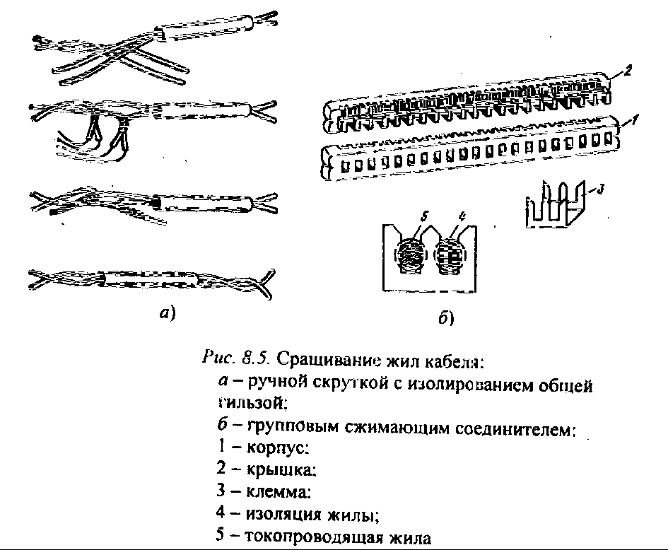
Наиболее прогрессивным способом монтажа является использование групповых соединителей, например соединителя на10 пар (СМЖ-10). Соединитель СМЖ-10 имеет две части - корпус и крышку (рис. 8.5, 6). Сращиваемые жилы вводят в корпус соединителя, который устанавливают в гнездо пресса. Затем на корпус накладывают крышку. При помощи пресса обе части соединителя сжимаются, жилы вдавливаются в щели контактных элементов, изоляция жил прорезается острыми гранями и обеспечивается хороший электрический контакт.
Восстаноаление кабельных оболочек осушествляют после восстановления поясной изоляции готового кабельного сердечника и экрана (для кабелей с пластмассовыми оболочками). Свинцовые оболочки восстанавливают при помощи свинцовых муфт и припоя марки ПОССу-30. Алюминиевые оболочки восстанавливают горячей пайкой, склеиванием и опрессованием Пластмассовые оболочки и защитные шланги кабелей ГТС восстанавливают пластмассовыми муфтами способом сварки. Основным способом сварки полиэтиленовых муфт является сварка при помощи наллавления полиэтиленовой ленты под слоями стеклоленты.
В настоящее время для восстановления пластмассовых оболочек и шлангов широкое применение находят термоусаживающиеся пластмассовые трубки, внутренняя поверхность которых покрыта тонким подклеивающим слоем. Эти трубки при нагревании «усаживаются», плотно обтягивают места соединения, вместе со сплавившимся подклеивающим слоем обеспечивают хорошую герметичность.
Монтаж оптических кабелей. На ГТС олтические кабели связи используют на соединительных линиях между станциями и прокладывают в телефонной канализации, поэтому монтаж соединительных муфт кабеля осуществляется в основном в кабельных колодцах.
Подготовка ОВ к сращиванию. Проиесс подготовки ОВ к сращиванию включает в себя операции снятия первичного защитно-упрочняющего покрытия волокна и скалывания для получения хорошо обработанной торцевой поверхности волокна, а также обтирку зачищенных концов мягким материалом, пропитанным растворителем (спиртом).
В настоящее время в ОК, выпускаемых отечественной промышленностью, используются ОВ только с эпоксиакрилатным первичным зашитно-упрочняющим покрытием. Такое покрытие может быть удалено либо механическим, либо химическим способом.
Для удаления эпоксиакрилатного покрытия механическим способом используется инструмент, основным рабочим элементом которого служат стальные лезвия толщиной 0,3 мм. Защитное покрытие желательно удалять за один проход. При этом повреждение поверхности световода должно быть минимальным. Необходимо тщательно подобрать усилие зачистки, что требует приобретения навыков и постоянной тренировки. Механический способ удаления покрытия уменьшает прочность сварного соединения примерно на 10%. Надрезание покрытия и последующее его стягивание вызывают на поверхности ОВ миниатюрные повреждения вследствие фрикционных сил, создаваемых скольжением ножа инструмента (лезвия) и сдираемого покрытия по поверхности стекла. Зачищенное ОВ закрепляют в держателях сварочного аппарата, что также повреждает его поверхность.
Наиболее удобным, исключающим указанные дефекты является химический cnoco6 снятия эпоксиакрилатного покрытия с помощью подогретого до определенной температуры растворителя. Для этой цели целесообразно использовать специальное нагревательное устройство типа УН-1. Конец ОВ погружают в подогретый растворитель (например, ацетон) и выдерживают в течение некоторого времени (как правило, около 20...25 с). Покрытие разбухает, отстает от поверхности световода и легко снимается механическим путем с помощью чистой мягкой ветоши.
Для получения хорошо обработанной торцевой поверхности ОВ проводят операцию скалывания: на поверхность световода с удаленным первичным покрытием наносят насечку с последуюшим приложением к ней растягивающей, изгибающей или комбинации этих нагрузок, вызывающих рост трещины и облом световода в данном месте. Торцевая поверхность должна быть плоской, гладкой и перпендикулярной оси ОВ. При скалывании поверхность торца может быть зеркальной (давление резца оптимально и диаметр ОВ близок к номинальному), с ребристой и волнистой зонами (не подобрано давление резца на ОВ либо диаметр ОВ отклоняется от номинального значения), иметь небольшой выступ (отклонение диаметра ОВ от номинального). Зеркальная зона обеспечивает наилучшие условия ддя соединения ОВ, ребристая зона характеризует область, где трещина начинает разветвляться, волнистая является промежуточной между двумя первыми.
Электронные устройства скола ОВ. Стабильно высокое качество сколов ОВ при минимальных требованиих к квалификации персонала получают при использовании автоматических устройств - электронных скanывателей. Волокно с удаленным покрытием фиксируется в инструменте. Под действием электронноуправлиемоro двигателя резец вибрирует с низкой частотой и нарастающей амплегтудой, приближаясь к волокну, которое натягивается синхронно с частотой вибрации резца. При нанесении резцом насечки на поверхности волокна под действием растягивающих усиляй ОВ обламывается. Электронные скалыватели могут быть использовангы как при монтаже, так и при подготовке к измерениям многомодовых и одномодовых кабелей. Скол одномодовых ОВ рекомендуется выполнять только с помощью электронных скалызателей.
Способы сращивания ОВ. В настоящее время для соединения ОВ кабелей связи применяется сварка ОВ. Сварку проводят с помощью электрической дуги, кислородно-водородной горелки, хлороводородной горелки, СО-лазера, плазменного reнератора.
Из всех способов практическое применение при монтаже ОК в процессе строительства и эксплуатации ВОЛС нашел только способ сварки с помощью электрической дуги.
При сварке одномодовых волокон приходится решать сложные инженерные задачи, связанные с необходимостью обеспечения малых значений осевого и углового смещений, например, осевое смещение свариваемых одномодовых ОВ не должно превышать 0,1 мкм. Жесткий допуск по смещению продольных осей соединяемых одномодовых ОВ обусловлен тем, что силы поверхностного натяжения не могут обеспечить для данного типа волокна с диаметром сердцевины 5...8 мкм точную юстировку. Такие допуски при юстировке одномодовых ОВ не могут быть достигнуты вручнуго.
В комплектах для сварки одномодовых ОВ используются системы автоматической юстировки со специальными микроподвижками, системой контроля качества юстировки и электронным блоком управления. Известны два основных способа контроля качества автоматической юстировки ОВ.
При первом способе качество юстировки оценивают по уровню мощности оптического сигнaла, проходящего через стык ОВ, а ввод и вывод оптического излучения в ОВ осуществляют через участки изгиба волокна в специальных устройствах.
При втором способе принцип работы системы контроля заключается в следующем. Если пучак света падает перпендикулярно на торец ОВ, то возникает отраженный поток света, анализ распределения мощности которого позволяет определять профиль показателя преломления и выявлять максимум оптической мощности, т.е. оптическую ось.
Как правило, потери на стыках одномодовых ОВ, выполненных методом сварки, выполненной автоматическим сварочным аппаратом, составляют 0,05...0,01 дБ.
Разъемное соединение оптических кабелей. Разъемные соединители применяются в оконечных разделочных муфтах и 19-дюймовых полках, а также в промежуточных кроссах.
Соединитель SC, дизайн которого приналежит японской фирме NTT, считается самым перспективным и применяется во всех отраслях, связанных с ВОЛС. Соединитель ST применяется в сетях передачи данных. Резьбовой соединитель, FC преимущественно используется с одномодовым волокном, но менее удобен, чем SC, кроме того, он не имеет дуплексного аналога.
Поэтому для линии связи целесообразно применять соединители типа SC и ST. Вносимые потери при применении соединителей SC для волокна SMF составляют менее 0,5 дБ; соединителей ST для волокна SMF составляют менее 0,7 дБ .
Типовые значения потерь в разъемных соединителях различного типа приводятся в табл.8.1.
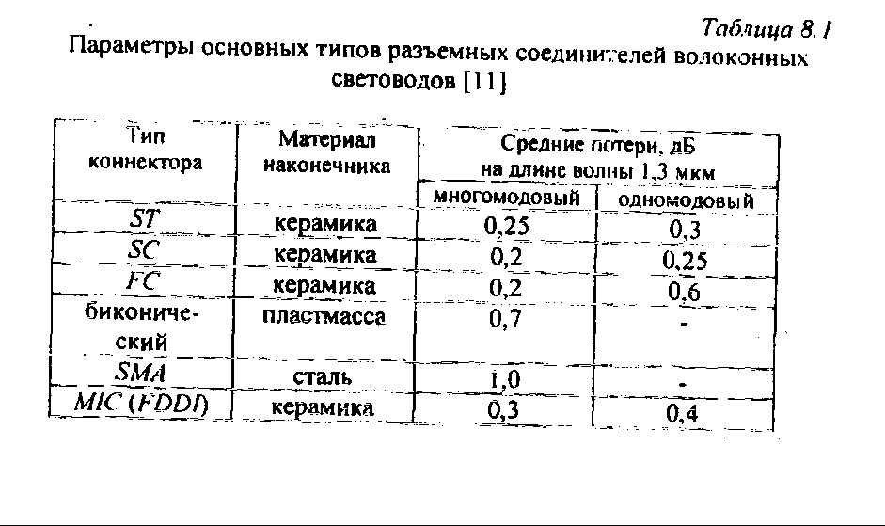

В случае ислользования переходных розеток с одного типа соединитёля на другой значение потерь принимается равным потерям, вносимым одним ST-коннектором с керамическим наконечником.

